**http://hiphotos.baidu.com/doc/pic/item/e7cd7b899e510fb3de464c8ede33c895d1430c4f.jpg   教学准备**

**1.   教学目标**

（1）体会生活中常见的百分数，明确其具体含义；

（2）了解百分数的作用；

（3）抽象概括百分数的意义；

（4）掌握百分数的读、写法；

（5）明确百分数与分数的联系与区别。

**2.   教学重点/难点**

重点:

（1）体会生活中常见的百分数，明确其具体含义；

（2）抽象概括百分数的意义；

难点：明确百分数与分数的联系与区别。

**3.   教学用具**

**4.   标签**

http://hiphotos.baidu.com/doc/pic/item/e7cd7b899e510fb3de464c8ede33c895d1430c4f.jpg   教学过程

一、体会百分数的作用

出示2组信息：

1、6、1班有3|7的学生参加课外小组

   6、2班有2|5的学生参加课外小组

   那个班参加课外小组的人数多？

2、6、1班有42%的学生参加课外小组

  6、2班有40%的学生参加课外小组

   那个班参加课外小组的人数多？

哪道题方便比较？你对这2种数有什么体会？

小结：虽然这2种数都能比较大小，但百分数有他自身的优势。我们今天就来学习百分数。

二、明确百分数的具体含义，概括百分数的意义

1、出示题目，学生讨论

泸州老窖的酒精度52%

洋河大曲的酒精度38%

王子啤酒的酒精度3.1%

哪种酒的纯酒精的含量比较高？你是怎么知道的？

讨论52%的含义：表示酒精和酒的比，把酒平均分成100份，酒精占其中的52份

2、地球表面陆地面积约占29%

“29%”表示地球表面的陆地面积与地球表面积总数比，把地球表面积总数看作单位“1”，平均分成100份，陆地面积占其中的29份。

3、讨论学生收集的百分数：说说具体的含义

4、出示书中的4个百分数图片：说说具体的含义

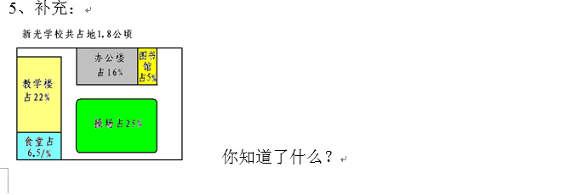

上海世博园的绿化面积达40%

你怎样理解40%的？能用红笔借助老师提供的百格图、扇形图、线段图来表示出你对它的理解？

6、归纳百分数意义

看了这么多百分数，你对百分数有什么认识吗？

三、明确百分数的读写法（写百分号，承上启下）

1、我们了解了什么是百分数，那么百分数怎么写呢？

2、印刷体和手写体区别

四、探索百分数与分数的联系与区别

1、下面这段信息中，哪些数可以化成百分数？

有一桶水重 3|100    吨，取出总吨数的  39|100  放入甲

瓶，取出总吨数的 21|100    放入乙瓶，这时，剩下的

水占原来的   2|5   ，接着又倒入 1|100    吨水，这时桶

里的水比原来少 26.7|100     。

2、为什么有的分数不能写成百分数？他们有什么练习和区别呢？

联系：百分数是分数的一种特殊形式。百分数和

       分数都表示两个数之间的倍数关系，即表示

       一个数是另一个数的百分之几或几分之几。

区别：分数不仅可以表示两个数的倍数关系，而且

       还可以用来表示实际数量，因此，它的后面

       可以带有单位名称。

       百分数只表示一个数是另一个数的百分之

       几，即只表示两个数的倍数关系，不能表示

       具体的数量，所以百分数的后面不能带有单

       位名称。（百分率、百分比）

五、练习（巩固意义）

1、选择适当的百分数填空：说说理由

47%    0.36%    120%

100%   98.53%    53%

一本书已经看了（    ），剩下（    ）没看。

火车提速到原来的（    ）。

截止2002年，全国小学学龄儿童入学率为（    ）。

2、                 糖       钙

     牛奶饼干       4%      0.2%

     苏打饼干       1%      3%

如果让你选择，你会买哪种饼干？为什么？

能不能看出糖有多少克呢？为什么？

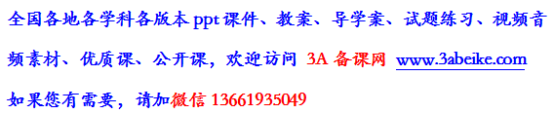

[**www.3abeike.com**](http://www.3abeike.com) **（按住Ctrl键点击该链接即可）**